Полынцева Марина Владимировна
Муниципальное бюджетное образовательное учреждение дополнительного
образования детей муниципального образования г. Саяногорск
Майнская детская школа искусств «Акварель»
Преподаватель фортепиано,
теоретических дисциплин

Сценарий Новогоднего отчётного концерта МБОУДОД МДШИ «Акварель»
«Новогодняя ярмарка»

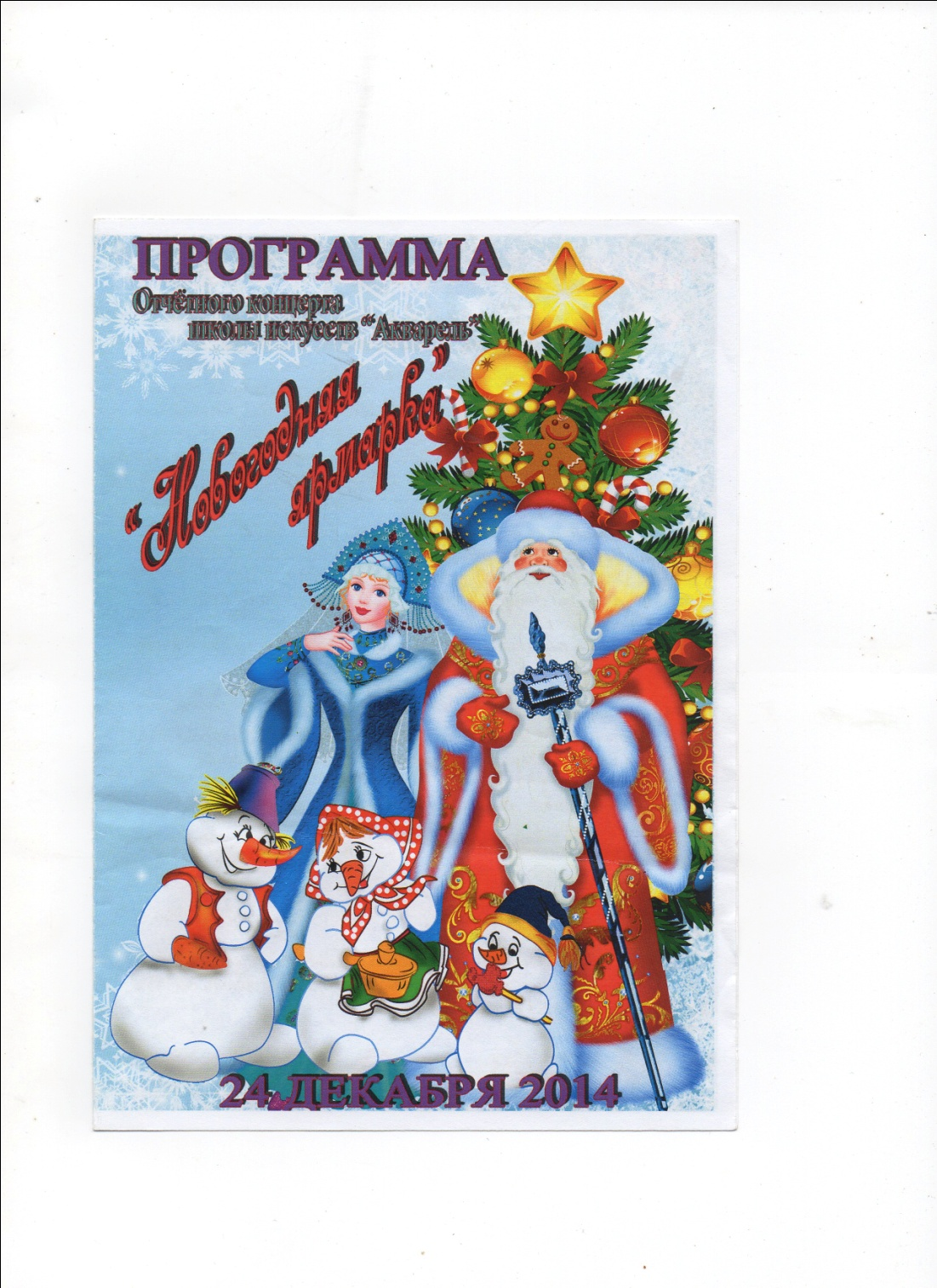

Действующие лица:

1.1-я подружка
2.2-я подружка
3.Коляда
4.Дед Мороз и Снегурочка
5.Ведущий
6. Учащиеся школы искусств «Акварель»

- «Волшебная ночь» Исп. Фатерина К., Головина А.
Звучит фонограмма метели

Ведущий: За окном ложится снег
Снег пушистый, новогодний.
С Новым годом всех, всех, всех
Поздравляем мы сегодня.
В ожиданье чуда - вся природа,
Сказку новогоднюю мы ждём,
До её желанного прихода
Песню зимушке поём!

2.Старший хор «Эх, зима!» сл. М. Пляцковского, муз. Ю. Чичкова.
Хормейстер Е. Надеева, концертмейстер Н. Актёшева.

Ведущий: День чудесный настаёт,
Вновь спешит к нам Новый год!
Праздник смеха и затей,
Праздник ёлки для детей!
3.Хор первоклассников «Новогодняя песенка» сл. И. Шаферана, муз.Г.Гладкова, Хормейстер Е. Надеева, концертмейстер О.Лукашевичене.
4.Танцевальная композиция «Барбарики» - 3 класс.

Ведущий: Невидимкой осторожно он является ко мне
И рисует, как художник, он узоры на окне.
Я гляжу – не оторваться. Веток линии нежны,
А художник - рад стараться, даже кисти не нужны.
5.Младший хор 1 группа «Художник Дед Мороз» сл. В. Степанова, муз.Е.Птичкина

Ведущий: Девицы-красавицы, душеньки-подруженьки!
Ребята – молодцы озорные удальцы,!
Выходите танцевать, зимний вечер скоротать!
6. Танцевальная композиция « Лети пёрышко» исп. 6 класс

Ведущий: Раз вечернею порою, да в сиянье звёзд волшебных
Шумной дружною толпою шли девчата на веселье.
Песни, смех звучат повсюду, ряженые тут и там,
Наступил Васильев вечер – Коляда по всем дворам!

(Через зал на сцену идут ряженые с песнями, заходят на сцену оставляют мешок, уходят.)

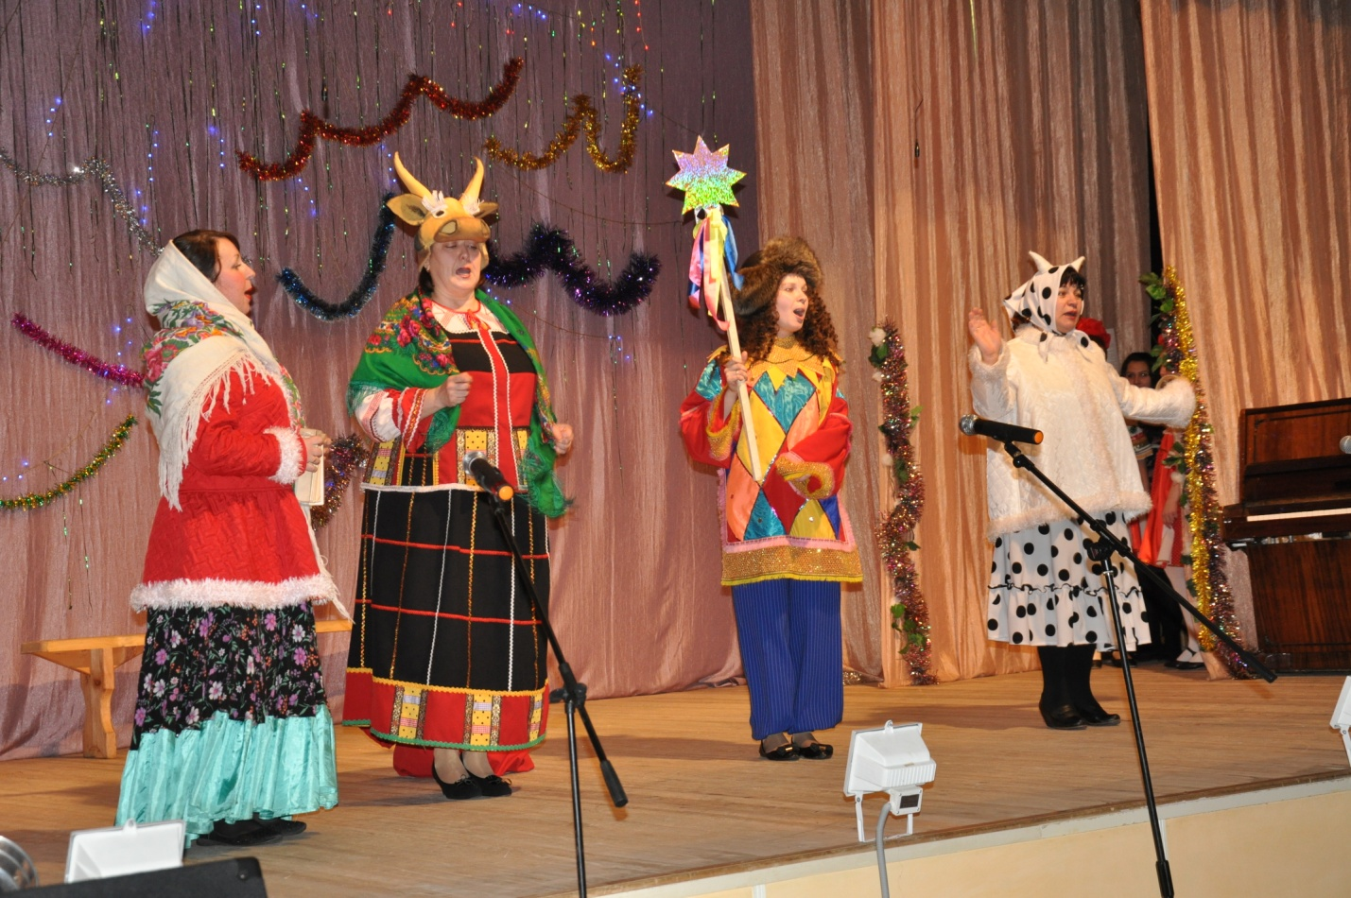

Выходят две подружки.
1-я подружка: Ой! Откуда здесь такой большой да красивый мешок?
2-я подружка: С чем мешок-то?
1-я подружка: А давай развяжем да посмотрим!
( из мешка выскакивает девочка Коляда)

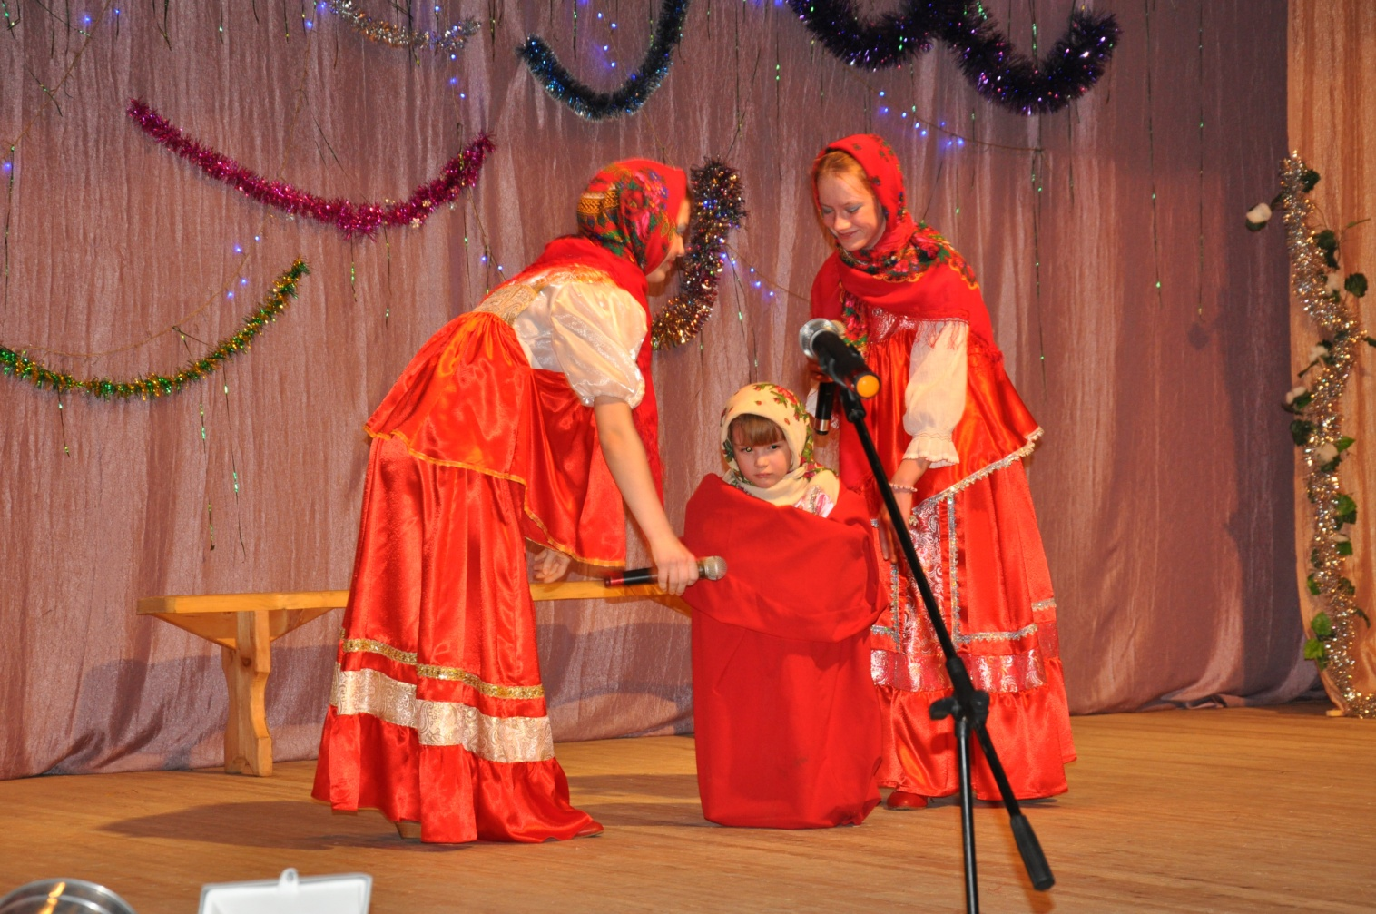

Коляда: Я – Коляда, гостья жданная, Гостья в каждом доме желанная,
Каждый год издалека прихожу,
Прямо с неба по золотым мосточкам перехожу
Кто меня встретит да приветит
Добра желаю, да во всём помогаю.
1-я подружка: Пойдём с нами на новогоднюю ярмарку музыкальные подарки собирать.
Вместе: Народ собирается. Ярмарка открывается!

7. Танцевальная композиция «Красны девицы на гуляньице» - 8 класс (руководитель Алтабасова Е.В.)

Ведущий: Ото всех дверей, от всех ворот,
Приходи скорей, торопись народ!
Открываются ворота – заходи кому охота!

8. .«Весёлый разговор» - муз. М. Шмитца. исп. Арина Плехова, Н.М. Актёшева .(фортепиано)
9. «А где-то солнце» - исп.А.Швед (подтанцовка - Стаценко К., Соловьёва Е.)

1-я подружка: Какая большая ярмарка, всю осмотреть не успеем.
2-я подружка: А у расписных ворот паровозик всех нас ждёт
Сядем мы в него скорей и помчимся веселей.
10. Танцевальная композиция «Зелёненький вагончик» - 2 класс

Коляда: Ехали, мы ехали, в балаган приехали
Где нам кажут представленье – всем на удивленье.

11.Хор группы раннего эстетического развития «Раз морозною зимой», сл. А. Коваленкова муз Л. Книппера

1-я подружка: Тары – бары-растабары
Сколько разного товара!
2-я подружка: На мой товар полюбуйтесь ,
Только не торгуйтесь.
Балалайки, гармошки, расписные ложки,
Трещотки- всё берите,
Подходите,подходите.
12.Русская народная песня «Во саду ли, в огороде» исп. ансамбль детей народного отделения (баян)
Лиза Песочкина, Полина Токолова, Лиза Никонова, Никита Зайцев, Настя Фетисова, Егор Туркот, Кирилл Назаров. руководитель О.Б. Гейибова.

1-я подружка: Со всех сторон на нашу ярмарку съехались гости показать своё умение и мастерство.
2-я подружка: Вот на центральной площади начинается большой праздничный концерт.
Коляда: Давайте заглянем туда!

13. Танцевальная композиция «Северные мотивы» - 8 класс
14. «Танец маленьких лебедей» исп. Елизавета Стяжкина, Дарья Куприянова. Муз. П. Чайковский.(фортепиано)
15. «Непогода» - муз. М.Дунаевский, сл. Н.Олева исп. Никита Алтабасов, Анастасия Головина, руководитель Коваленко И.В.
16. Младший хор «Солнечный зайчик» муз. М.Илларионовой, сл.А.Середа
17. Танцевальная композиция «В стиле фламенко» - 8 класс.

Ведущий: (на фоне метели)
Метель над ярмаркой поёт
О том, что новый год идёт
А снег кружится в плавном вальсе
А снег ложится у ворот.

18.«Ноктюрн» Ф.Шопен. исп. Елизавета Пузрякова (фортепиано), руководитель Воротникова И.Н.
19. Танцевальная композиция « Фиалковый вечер» - 6 класс

Ведущий: На пруду каток хороший,
Лёд сверкает, как стекло.
На коньках несёмся смело
И в мороз нам всем тепло.

20.Средний хор «Снежный вечер» сл. О. Высотской, муз. М. Красева.

1-я подружка: Нынче радость детворе много снегу на дворе
Мы по ярмарке гуляем и ничуть не замерзаем.
2-я подружка: Что-то пляска не видна?
Коляда и 1-я подружка: Нет, неправда, вот, она!

21.Танец « Варенька» 6 класс солистка Кристина Стаценко

1-я подружка: Ну, полно нам тут колядовать, пора уж по домам к новогодней ёлочке.
2-я подружка: А мешок – то уже полнёхонький?!
Коляда: Давайте посмотрим!
Открывают мешок (шум ярмарки)
Все: Полнёхонький!!! Прощай, ярмарка - душа, как была ты хороша!

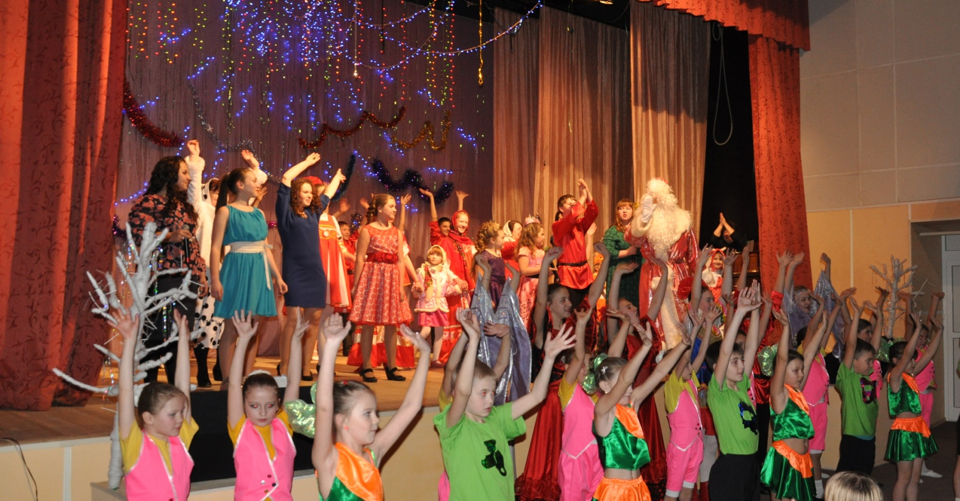

22.Финальная песня «Это Новый год!» (Выход Дед Мороза и Снегурочки)
«Пусть Новый год в ваш дом войдёт
С надеждой, с радостью, с любовью,
И в дар с собою принесёт
Большое счастье и здоровье!»

Программа концерта.
- «Эх, зима!» сл. М. Пляцковского, муз. Чичкова исп. старший хор хормейстер Е.Н.Надеева, концертмейстер Н.М.Актёшева.
- «Новогодняя песенка» сл. И.Шаферана, муз.исп. хор первокласснтков хормейстер Е.Н.Надеева, концертмейстер О.В.Лукашевичене.
- Танец «Барбарики» исп. 3 класс хореографического отделения руководитель Е.В.Алтабасова.
- «Художник Дед Мороз» сл. В.Степанова, муз. исп. Младший хор 1группа. хормейстер Е.Н.Надеева, концертмейстер О.В. Лукашевичене.
- «Лети пёрышко» танец исп. 6 класс хореогр. отд. Руководитель Е.В.Алтабасова.
- «Волшебная ночь» вокал.Исп.АнастасияГоловина, Ксения Фатерина. Руководитель И.В.Коваленко.
- «Новогодние колядки» исп. Преподаватели: Л.В. Резенова, Н.Н.Проняхина,Н.Н.Дорофеева, Е.Н.Надеева,Г.А.Кириленко,М.В.Полынцева.
- Красны девицы на гуляньице» танец исп. 8 класс. Руководитель Е.В. Алтабасова.
- «Новый год» сл. муз.Славкина исп. Хор мальчиков хормейстер Е.Н. Надеева, концертмейстер О.В.Лукашевичене.
- «Зелёненький вагончик» танец сип. 2 класс руководитель Е.В.Алтабасова.
- «Раз морозною зимой» сл.А.Коваленкова, муз. Л. Книппера. исп. хор группы раннего эстетического развития,хормейстерМ.В.Полынцева, концертмейстер О.В.Лукашевичене.
- «Во саду ли, в огороде» р.н.п. исп. ансамбль народного отделения, преподаватели О.Б.Гейибова, Н.Н.Дорофеева.
- «Северные мотивы» хореографическая композиция исп.8 класс . рук. Е.В.Алтабасова.
- «Весёлый разговор» муз.М.Шмитца, фп. Ансамбль исп. Арина Плехова, Н.М.Актёшева.
- «Непогода» сл. муз.исп. вокальное трио Никита Алтабасов, Анастасия Головина, Ксения Фатерина. Руководитель И.В.Коваленко.
- «Танец маленьких лебедей» муз.П.Чайковскогоисп . фп.ансамбль Елизавета Стяжкина, Дарья Куприянова. Преподаватель Г.А.
- «А где-то солнце…» вокал исп. Алёна Швед.руководительИ.В.Коваленко
- «Солнечный зайчик» сл. муз. исп. младший хор 2 класс , хормейстер Е.Н.Надеева, концертмейстер О.В.Лукашевичене.
- «В стиле фламенко» хореографическая композиция 8 класс руководитель Е.В.Алтабасова.
- «Ноктюрн» муз. исп.ЕлизаветаПузрякова, преподаватель И.Н.Воротникова.
- «Фиалковый вечер» танец, исп. 8 класс. Руководитель Е.В.Алтабасова
- «Снежный вечер» сл. О.Высотской, муз.М.Красева. хормейстер Е.Н.Надеева, концертмейстер О.В.Лукашевичене.
- «Варенька» танец исп.6 класс, солистка Кристина Стаценко руководитель Е.В.Алтабасова.
- «Это Новый год!» финальная песня солисты: Анастасия Головина, Никита Алтабасов, Мария Фетисова, Ксения Фатерина, ЛадаТютюнникова.
Ведущий-И.Н.Воротникова.
1-я подружка – Арина Плют, 2-я подружка-Елизавета Ильина.
Коляда-Анастасия Фетисова.
Организатор концерта: М.В.Полынцева,

